Upute za zaključenje Razredne knjige na kraju školske godine 2014./2015.
KORAK 1.
Svaki razrednik će za svoj razred (predati voditelju) u digitalnom obliku snimiti dvije datoteke:
Iz izbornika: Dnevnik rada
- odabrati: Ocjene po premetima
odabrati: Kraj školske godine
spremiti u pdf formatu
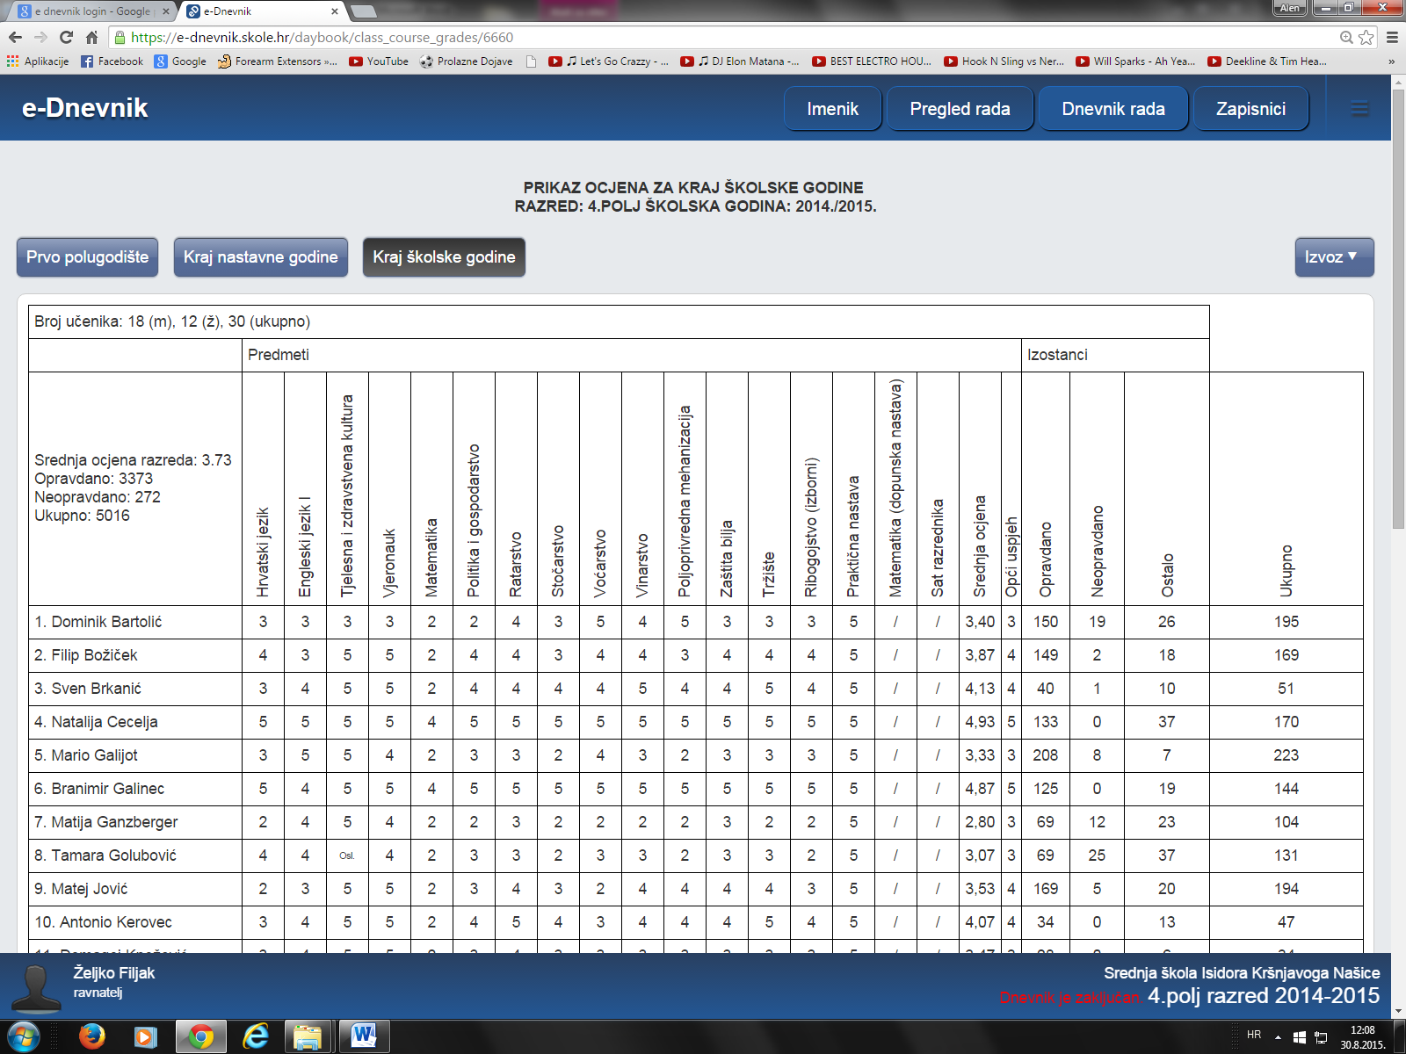

- odabrati: Vladanje i pedagoške mjere
odabrati: Cijela godina
spremiti u pdf formatu
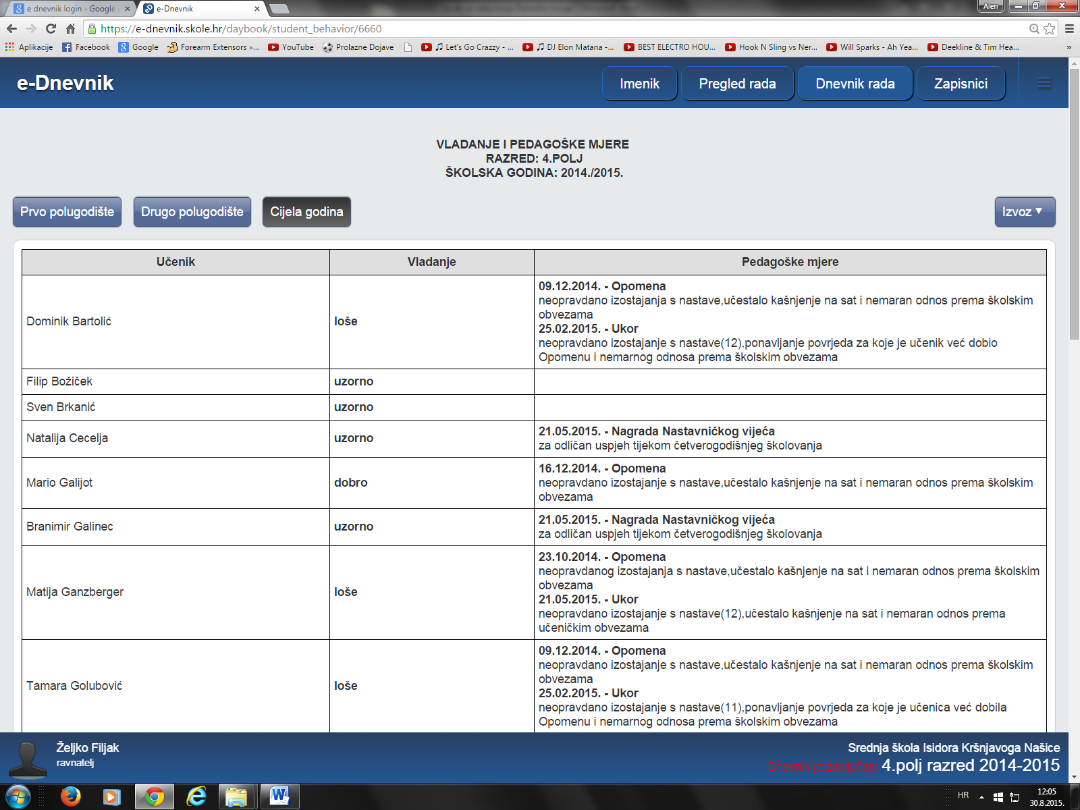

KORAK 2.
Voditelj škole upisat će u
BILJEŠKE O PREGLEDU RAZREDNE KNJIGE
Datum odabrati 31.8. 2015.
Razredna knjiga pregledana.
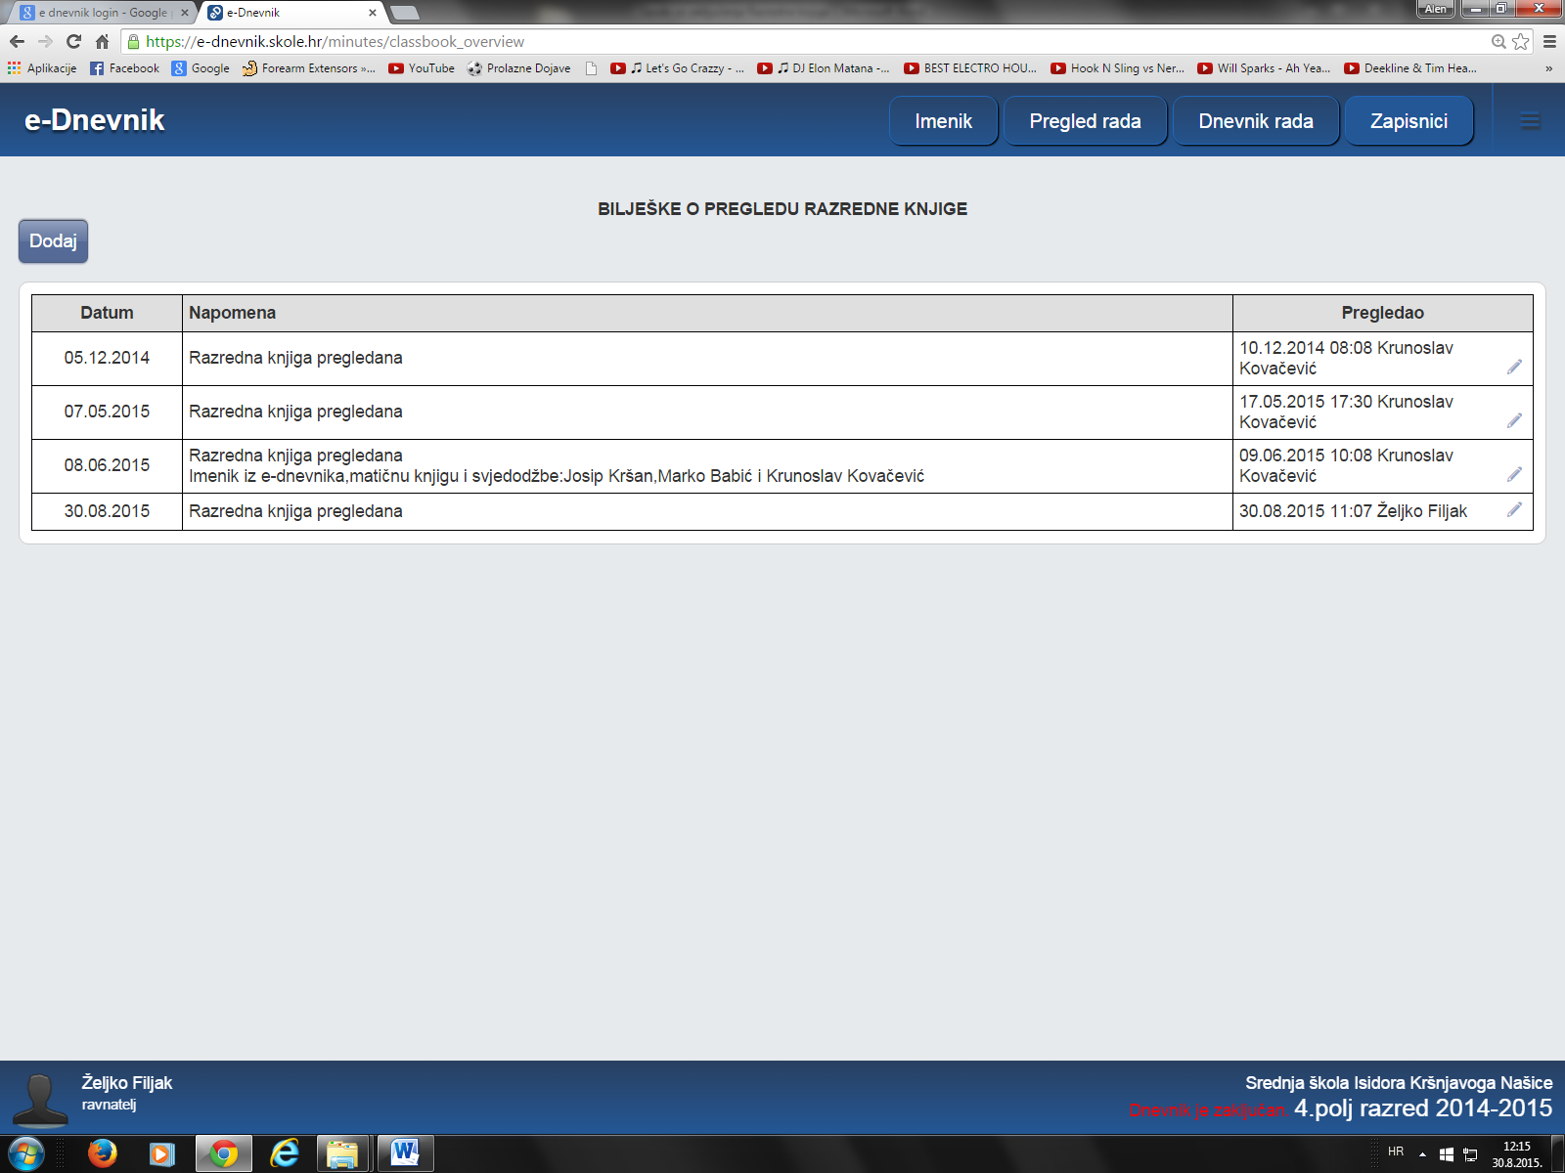

KORAK 3.
Nakon toga razrednik zaključuje razrednu knjigu
- odabrati: Zapisnici
odabrati: Razredna knjiga zaključena
Razrednik zaključuje Razrednu knjigu
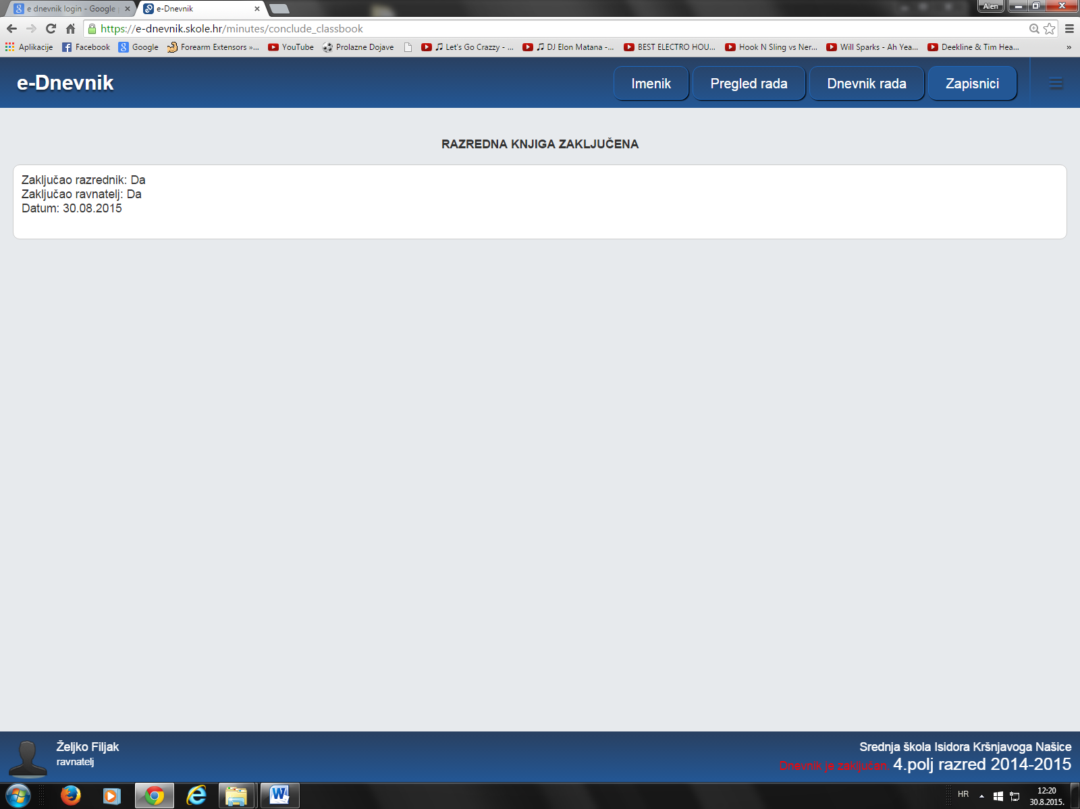

KORAK 4.
Ravnatelj zaključuje Razrednu knjigu.

